**Zajęcia dla dzieci z grup starszych**

**Temat kompleksowy: Wiosna na wsi**

**Temat zajęć: Wiosenne pracy na wsi**

**Data: 16.04.2021**

Kochane dzieci  
Na ostatni dzień z tematyką  
“Wiosna na wsi” proponujemy:

* Pobawcie się w swoim pokoju, ale dziś ze zwróceniem szczególnej uwagi na poukładanie swoich zabawek. Jeżeli niektóre z nich, nie mają jeszcze swojego stałego miejsca – prosimy znajdźcie je. Niech w Waszych pokoikach zagości na weekend porządek!

1. „Po co hodujemy zwierzęta?” rozmowa kierowana. Rozwijanie umiejętności udzielania logicznych odpowiedzi. Porozmawiajcie ze swoimi bliskimi na ten temat. Pomóc Wam mogą piosenki oraz ilustracje. Przy okazji poćwiczcie czytanie!

<https://www.youtube.com/watch?v=8E5JeRPT4E4>

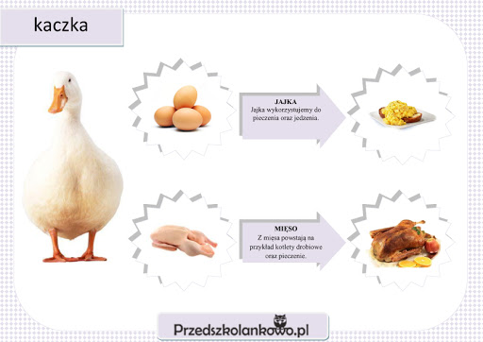

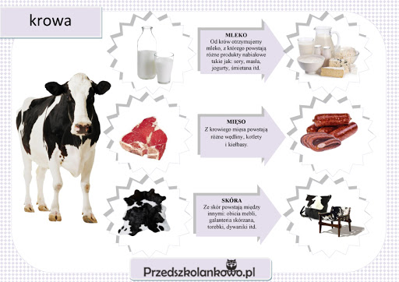

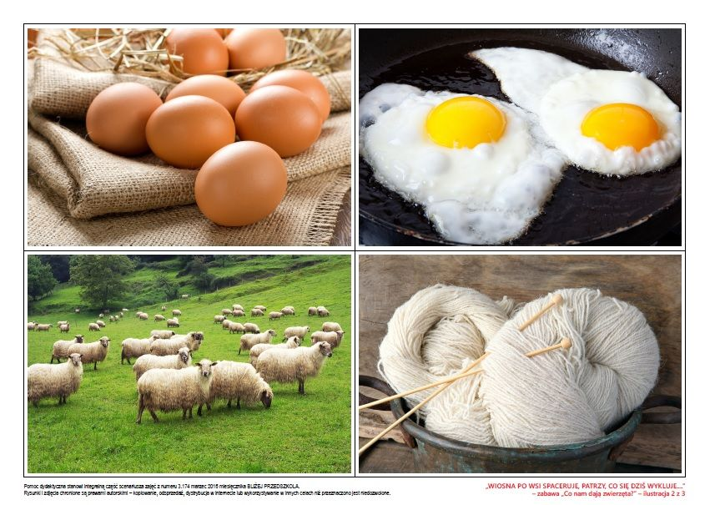

1. „Wiosenne prace na wsi” obejrzenie ilustracji z  dostępnych źródeł wiedzy. Określenie rodzaju zajęć wykonywanych na wsi i używanych przez rolników narzędzi. Poszukajcie w domu takich źródeł i spróbujcie zastanowić się nad tym, jakie prace wykonuje się wiosną na wsi.

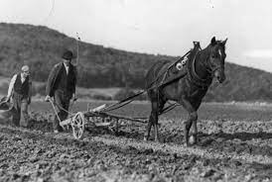

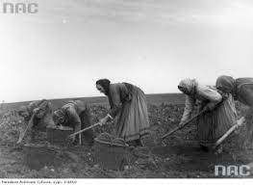

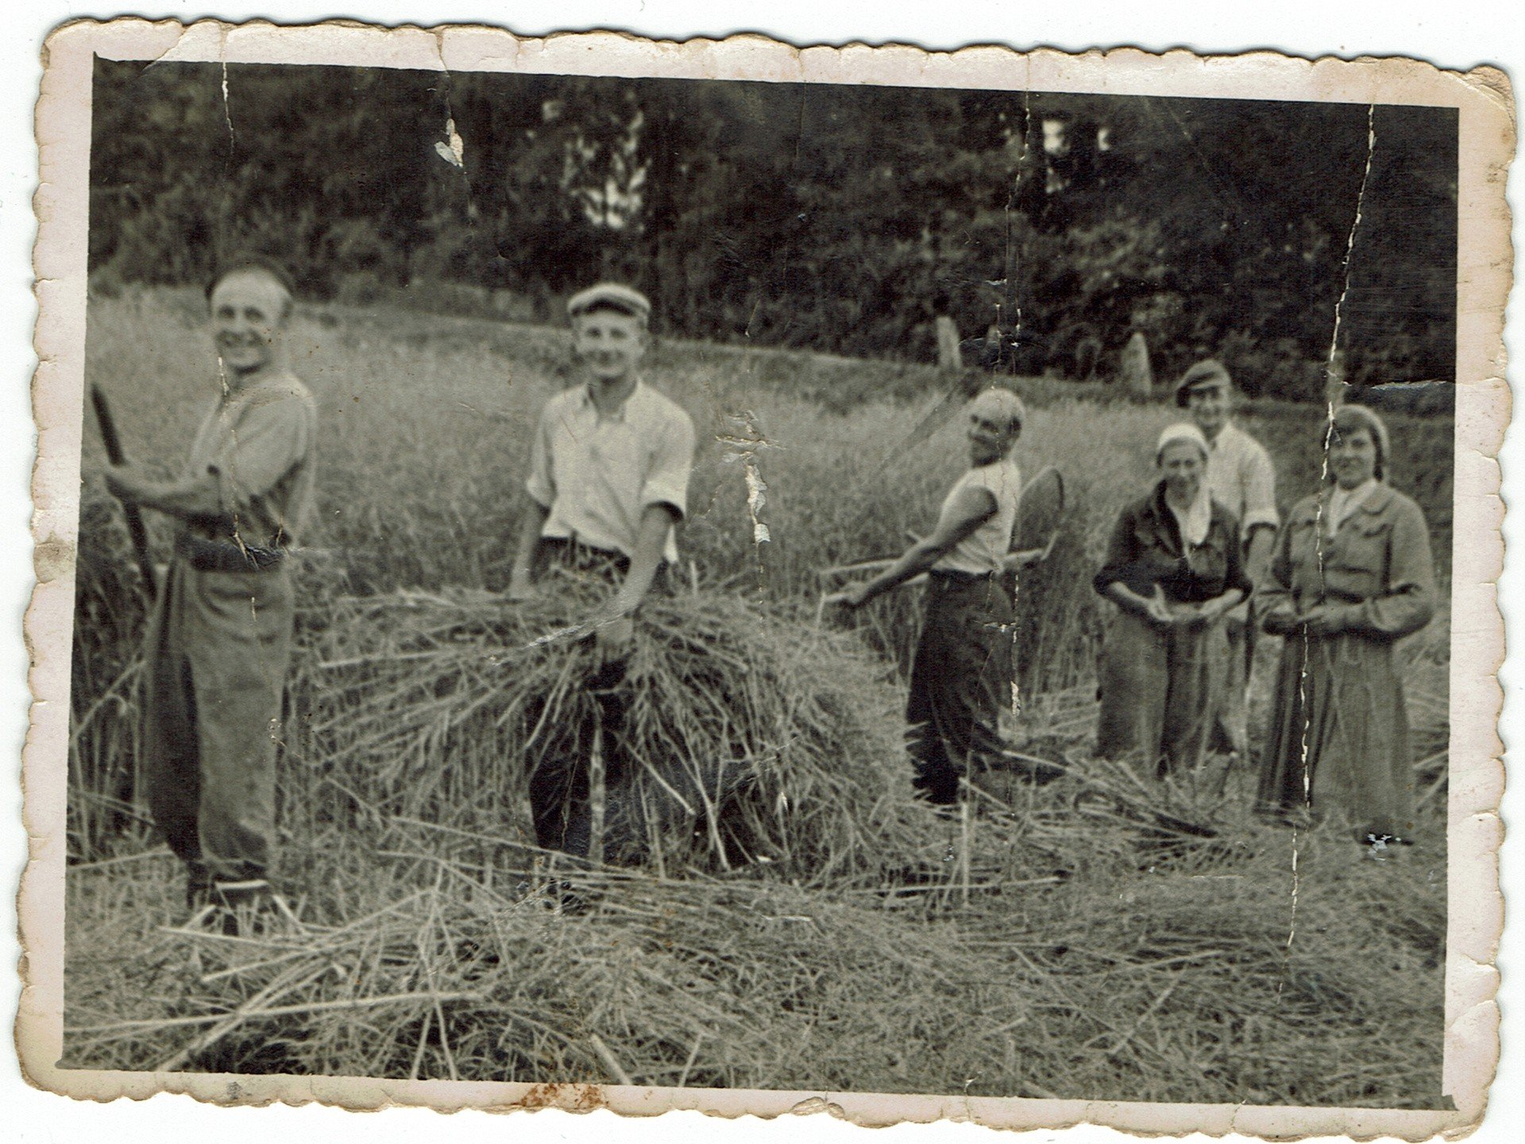

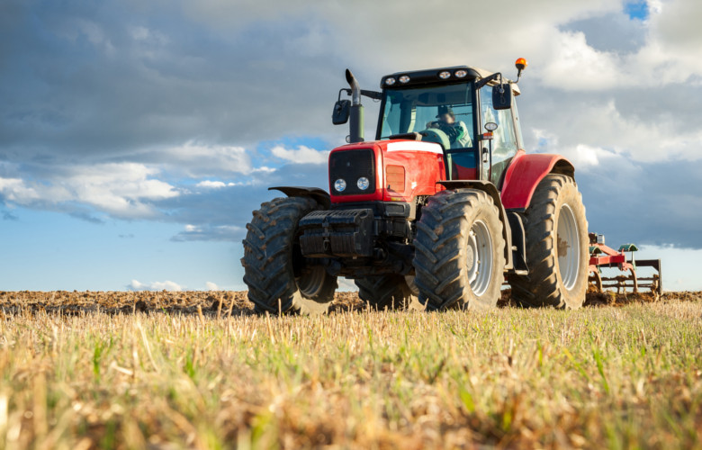

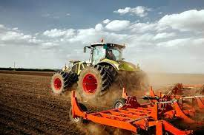

1. Pobawcie się też w „Wiejskie zwierzęta” naśladujcie ich odgłosy, sposób chodzenia, biegania itp.
2. „Gdzie, kto mieszka?”  wzbogacenie dziecięcego słownika o nowe wyrazy. Zastanówcie się, jak nazywają się poszczególne miejsca, w których mieszkają zwierzęta na wsi.

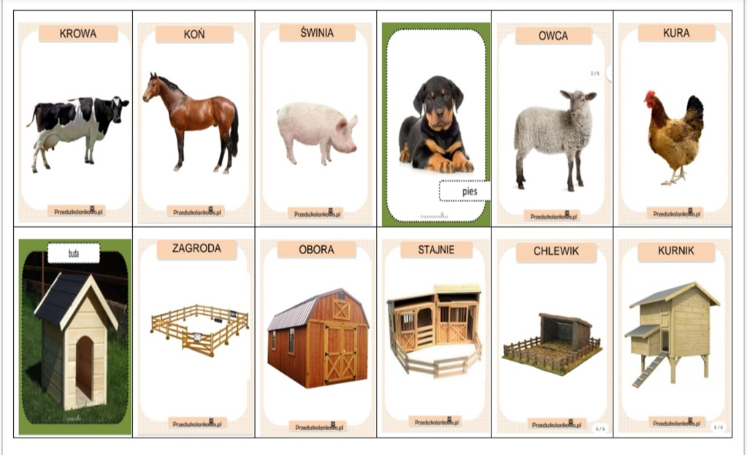

1. Żeby poćwiczyć liczenie i orientację przestrzenną zróbcie zadanie z Karty pracy

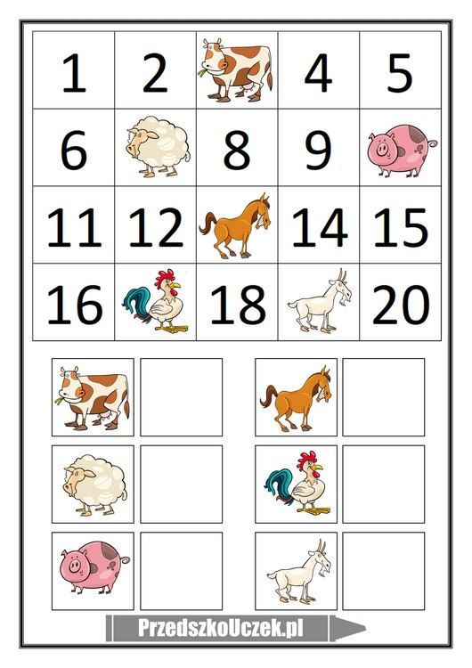

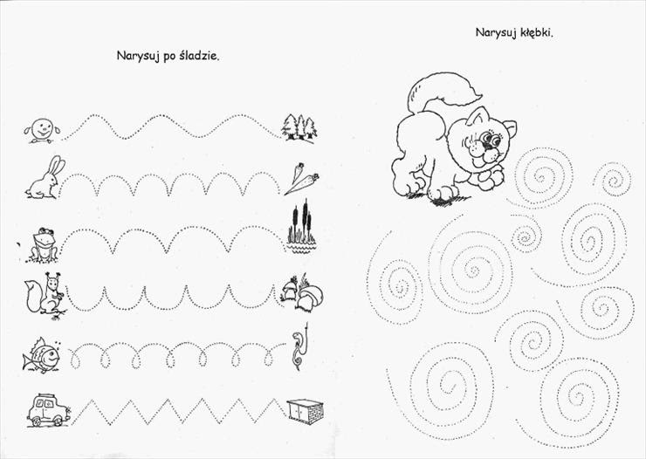

A dla chętnych zadanie z kodowaniem!  
Należy znaleźć drogę krowy do trawy  
wg podanych strzałek.  
Może macie pomysł na inną drogę?  
Jeżeli tak – zapiszcie swoje propozycję  
za pomocą strzałek i cyfr!

Miłego dnia i weekendu!

